
INSTITUTO SUPERIOR TECNOLOGICO PRIVADO CIBERTEC

‘DESARROLLO DE SERVICIOS WEB I
QUINTO CICLO
SECCIÓN CAMPUS VIRTUAL

AGRODIRECTO
Plataforma de venta directa del agricultor al consumidor

Documento de Definición de Alcance
Aplicación Web E-commerce · ASP.NET MVC

Profesor: Sergio Fabricio Saenz Macetas

Coordinador:
- Jorge Luis Abanto Saldivar

Integrantes:
- Alexander Steven Chumbes Lizarraga
- Jessica Geraldine Estremadoyro Chipa
- Yuly Gisela Huanca Tito
- Deyner Edgardo Saavedra Suarez

1. Resumen
El proyecto AgroDirecto es una aplicación web de comercio electrónico desarrollada bajo el patrón ASP.NET MVC, orientada a conectar de forma directa a los pequeños agricultores locales con los consumidores finales, eliminando la cadena tradicional de intermediación agrícola en el Perú. El sistema abarca un conjunto completo de módulos funcionales que incluyen un sistema de seguridad y control de acceso basado en tres perfiles: el Cliente (que busca productos, filtra por categoría, ubicación y precio, gestiona su carrito, realiza el checkout indicando la dirección de entrega y hace seguimiento a sus pedidos), el Agricultor (que administra de forma exclusiva su propio inventario de productos y atiende los pedidos correspondientes), y el Administrador (rol gerencial encargado de aprobar cuentas de agricultores, administrar los datos maestros y visualizar reportes con filtros y paginación). Asimismo, cuenta con bases de datos estructuradas mediante ADO.NET y procedimientos almacenados en SQL Server para garantizar la atomicidad en el descuento de stock, además de catálogos interactivos con búsqueda dinámica.
2. Introducción
En el sector agrícola peruano, la comercialización tradicional se caracteriza por la presencia de múltiples intermediarios como acopiadores, mayoristas y minoristas que incrementan sustancialmente el precio final sin que este margen beneficie al productor. Estudios del sector indican que los acopiadores capturan al menos el 30% del valor del producto, generando casos críticos donde los agricultores perciben fracciones mínimas en comparación con los precios de los mercados mayoristas urbanos. A esto se suma un alarmante nivel de pérdida y desperdicio de alimentos a lo largo de cadenas de distribución largas e ineficientes. AgroDirecto surge como respuesta a esta problemática, planteando una plataforma web accesible que optimiza los canales de comercialización, mejora los ingresos de los pequeños agricultores, garantiza precios justos para los consumidores y contribuye a la reducción de mermas alimentarias.

3. Diagnóstico
Para identificar la oportunidad de mejora y fundamentar la pertinencia de la solución, se ha aplicado el análisis SEPTE evaluando las dimensiones social, económica, tecnológica y ecológica:

- Social: La inseguridad alimentaria afecta a aproximadamente 16 millones de peruanos en un contexto donde se desperdician grandes volúmenes de alimentos aptos para el consumo. Al acortar la cadena entre el campo y la ciudad, AgroDirecto fomenta un consumo responsable, facilita el acceso a alimentos frescos a la población y dignifica el trabajo del pequeño agricultor al otorgarle mayor visibilidad y poder de negociación.
- Económica: La intermediación tradicional reduce drásticamente las utilidades del productor agropecuario, reteniendo márgenes iguales o superiores al 30% del valor de mercado. Situaciones documentadas, como la venta de mango en Huaral a precios marginales en chacra frente a valores triplicados en Lima, evidencian una distorsión económica profunda. La plataforma redistribuye parte de ese margen hacia el agricultor y dinamiza la economía de proximidad.
- Tecnológico: El escenario tecnológico nacional presenta condiciones altamente favorables para la adopción de soluciones web. Según cifras del INEI, el uso de internet alcanzó al 80,1% de la población de 6 y más años a nivel nacional en el cuarto trimestre de 2024, registrando un 56,7% en el área rural. Asimismo, la conectividad es predominantemente móvil: el 89,8% de los usuarios accede mediante teléfonos celulares (89,2% en zonas rurales), mientras que el internet móvil en hogares llega al 91,6% frente al 47% del internet fijo. Estas estadísticas respaldan la viabilidad técnica de una plataforma responsive optimizada para dispositivos móviles.
- Ecológica: El desperdicio anual de aproximadamente 12,8 millones de toneladas de alimentos en el Perú de las cuales cerca del 44% corresponde a frutas y verduras genera un severo impacto ambiental vinculado a las emisiones de gases de efecto invernadero. Cadenas de distribución más cortas y planificadas mediante comercio electrónico reducen directamente la merma y su huella ecológica asociada.

4. Objetivos
4.1. Objetivo General
Desarrollar un canal de ventas digital que optimice la cadena de distribución agrícola, permitiendo que los agricultores gestionen su catálogo y vendan sus cosechas de forma directa, obteniendo mejores beneficios económicos y ofreciendo al consumidor productos más frescos y económicos.
4.2. Objetivos Específicos
- OBJ 1: Maximizar el margen de utilidad del pequeño agricultor.
  - Meta: Incrementar los ingresos netos de los productores registrados mediante la eliminación de intermediarios (acopiadores y mayoristas), permitiéndoles capturar el margen de beneficio que actualmente pierden en la cadena tradicional (estimado en un 30% del valor final del producto).
- OBJ 2: Garantizar el acceso a productos frescos a precios competitivos.
  - Meta: Reducir el costo final para el consumidor urbano al eliminar los sobrecostos acumulados por la logística ineficiente y la multiplicidad de intermediarios, fomentando un consumo más accesible y de mayor calidad nutricional.
- OBJ 3: Mitigar el impacto ecológico y económico del desperdicio de alimentos.
  - Meta: Reducir la merma de productos perecederos (frutas y verduras) mediante una comercialización planificada y directa, disminuyendo el tiempo de tránsito desde la cosecha hasta el consumidor final y contribuyendo a la sostenibilidad alimentaria.
- OBJ 4: Impulsar la transformación digital del sector agrario local.
  - Meta: Proveer a los agricultores de una herramienta tecnológica accesible que profesionalice su gestión comercial, brindándoles visibilidad de mercado, control de inventarios y métricas de desempeño que tradicionalmente no poseen.

5. Justificación del Proyecto
La implementación de AgroDirecto se justifica por la necesidad de transformar la dinámica actual de comercialización agropecuaria en el Perú. Su aplicabilidad se centra en tres pilares fundamentales:
- Impacto Económico y Social: La plataforma actúa como un mecanismo de redistribución de valor. Al eliminar intermediarios, el agricultor mejora sus ingresos, permitiéndole reinvertir en la tecnificación de sus cultivos, mientras que el consumidor final accede a productos frescos a precios competitivos. Esto ayuda a reducir la desigualdad y combate la inseguridad alimentaria mediante el acceso directo.
- Impacto Tecnológico: El proyecto promueve la digitalización del sector rural, facilitando una herramienta que transforma un proceso tradicional y manual en uno gestionado mediante tecnologías web modernas.
- Beneficiarios:
  - Beneficiarios Directos: Los pequeños agricultores, quienes obtienen un canal de venta formal y directo; los consumidores finales, que acceden a productos de mejor calidad; y el equipo de desarrollo, que aplica competencias avanzadas en servicios web y bases de datos.
  - Beneficiarios Indirectos: Las comunidades locales, al fortalecerse la economía de proximidad; y el medio ambiente, al reducir la huella de carbono asociada al transporte ineficiente y la merma de alimentos.
6. Definición y Alcance
6.1. Funcionamiento, Lógica y Diseño del Proyecto
El sistema AgroDirecto está diseñado bajo el patrón arquitectónico ASP.NET Core MVC, estructurado para operar como una plataforma de comercio electrónico orientada a descentralizar la comercialización agrícola. La lógica de la aplicación se divide en tres capas principales: la capa de presentación (vistas enriquecidas con Bootstrap y controladores que gestionan las peticiones), la capa de lógica de negocio y la capa de acceso a datos, la cual se comunica con una base de datos relacional en SQL Server mediante ADO.NET (SqlConnection, SqlCommand, SqlDataReader) y procedimientos almacenados.
El núcleo transaccional del sistema garantiza que operaciones críticas, como el proceso de pago (checkout) y el registro de pedidos, utilicen transacciones atómicas para asegurar que el descuento de stock en los productos y la inserción del detalle de la compra se ejecuten de forma íntegra, evitando inconsistencias ante fallos concurrentes. Asimismo, la plataforma incorpora notificaciones y sincronización en tiempo real para el seguimiento de los estados de los pedidos.
6.2. Alcance Funcional y Módulos del Sistema
El alcance del sistema comprende un ecosistema de tres perfiles de usuario diferenciados, cada uno con accesos y funciones específicas:
- Perfil 1: Cliente
  - Búsqueda y Catálogo: Permite navegar por el catálogo general de productos agrícolas. Incluye herramientas de filtrado dinámico por categoría, ubicación geográfica y precio máximo mediante tecnologías asíncronas (AJAX y JSON).
  - Gestión de Carrito y Checkout: El usuario puede agregar, modificar o eliminar productos en su carrito de compras multi-proveedor. Durante el checkout, el cliente ingresa su dirección de entrega exacta y confirma la orden, la cual ejecuta transacciones atómicas en la base de datos.
  - Seguimiento de Pedidos: Módulo para consultar el historial de compras y visualizar el estado actual del pedido (pendiente, confirmado o entregado).
- Perfil 2: Agricultor
  - Gestión de Inventario (CRUD de Productos): Cada productor cuenta con un panel exclusivo donde puede realizar altas, bajas, modificaciones y consultas de sus propias cosechas o artículos, especificando nombre, precio, stock disponible, unidad de medida y estado.
  - Control de Pedidos Recibidos: Permite revisar y atender de forma independiente los pedidos generados por los clientes que corresponden específicamente a sus productos publicados.
- Perfil 3: Administrador
  - Aprobación de Cuentas: Panel gerencial para revisar y aprobar las solicitudes de registro de nuevos agricultores en la plataforma.
  - Mantenimiento de Datos Maestros: Gestión de catálogos base del sistema, tales como categorías de productos, unidades de medida y distritos o ubicaciones geográficas, utilizando procedimientos almacenados.
  - Reportes Gerenciales: Módulo analítico que consolida las ventas totales registradas por periodo, por producto y por agricultor, equipado con filtros de búsqueda avanzada y paginación para la toma de decisiones.
6.3. Documentación Entregada que Sustenta el Proyecto
Para respaldar el correcto desarrollo, diseño y ejecución del proyecto de acuerdo con los estándares metodológicos, se entrega la siguiente documentación técnica:
- Documento de Definición de Alcance

Incluye
- Seguridad: registro y autenticación con control de acceso por perfil.
- Catálogo del agricultor: altas, bajas, modificaciones y consultas de productos.
- Catálogo del cliente: búsqueda y filtrado dinámico mediante AJAX y JSON.
- Carrito y checkout: registro del pedido y descuento de stock de forma atómica con transacciones y procedimientos almacenados.
- Pedidos: seguimiento de estados (pendiente, confirmado, entregado).
- Administración: mantenimiento de datos maestros (categorías, unidades, ubicaciones, usuarios).
- Reportes: ventas por periodo, productos más vendidos y ventas por agricultor, con filtros y paginación.

No incluye
- Integración con pasarela de pago real (el pago se maneja de forma simulada).
- Módulo de logística o delivery (la entrega se coordina posteriormente entre agricultor y cliente).
- Aplicación móvil nativa (el sistema es una aplicación web responsive).
- Facturación electrónica ni integración con entidades tributarias.

- Modelo de Metodología RUP (Proceso Unificado de Rational):
- Fase de Inicio y Elaboración
El proyecto se desarrollará siguiendo el Proceso Unificado de Rational (RUP), una metodología iterativa e incremental organizada en cuatro fases. Cada fase produce entregables que se refinan en las iteraciones siguientes.
Fase RUP | Propósito | Aplicación en AgroDirecto
Inicio | Definir el alcance y la visión. | Planteamiento del problema, objetivos, alcance y actores del sistema.
Elaboración | Establecer la arquitectura y los casos de uso. | Diagrama de casos de uso, modelo de datos y diseño de la base de datos.
Construcción | Desarrollar el software. | Programación de módulos: seguridad, mantenimientos, catálogo, carrito y reportes.
Transición | Entregar el producto al usuario. | Pruebas, ajustes, despliegue y elaboración del video demostrativo.

Perfiles de usuario
El sistema contempla tres perfiles con acceso diferenciado, tal como exige el requisito de autenticación con perfiles:

Perfil | Descripción | Funciones principales
Cliente / Consumidor | Usuario que compra productos. | Buscar productos, armar carrito, comprar, ver historial de pedidos.
Agricultor / Productor | Usuario que vende sus productos. | Gestionar su catálogo (precio, stock), ver pedidos recibidos.
Administrador | Supervisa y mantiene el sistema. | Aprobar agricultores, gestionar mantenimientos, ver reportes globales.

Modelo de casos de uso
El sistema contempla tres actores —Cliente, Agricultor y Administrador— con casos de uso diferenciados según su perfil. El siguiente diagrama presenta la vista general de los casos de uso del sistema.

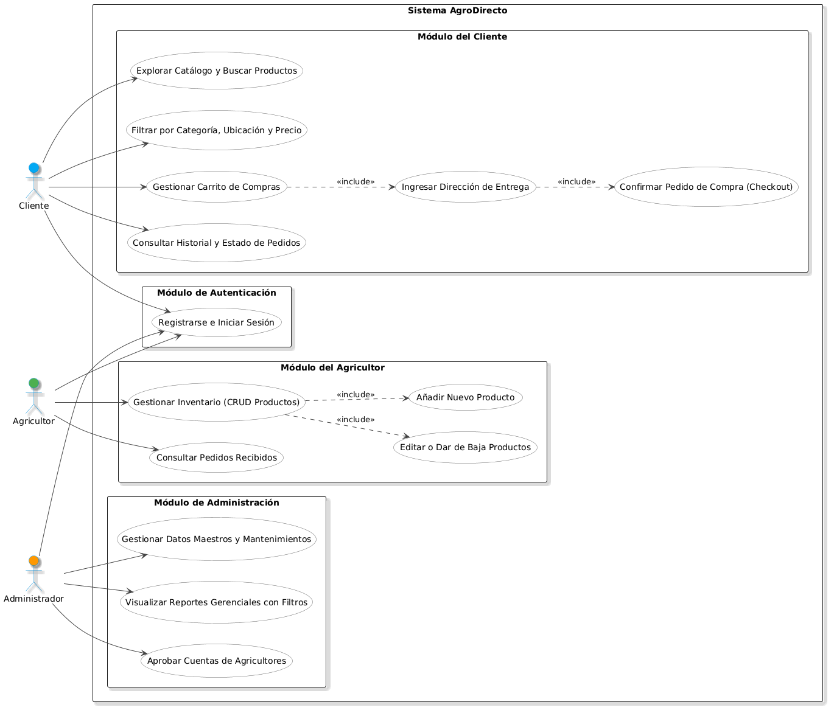

Especificación de caso de uso: Realizar pedido (checkout)
Se detalla el caso de uso más crítico del sistema, que concentra el uso de transacciones y procedimientos almacenados.
Campo | Descripción
Nombre | Realizar pedido (checkout).
Actor | Cliente.
Precondición | El cliente ha iniciado sesión y tiene al menos un producto en el carrito.
Flujo principal | 1) El cliente revisa el carrito. 2) Confirma el pedido. 3) El sistema inicia una transacción. 4) Registra el pedido y su detalle mediante un procedimiento almacenado. 5) Descuenta el stock de cada producto. 6) Confirma la transacción y muestra el comprobante.
Flujo alternativo | Si algún producto no tiene stock suficiente, el sistema revierte la transacción (rollback) y notifica al cliente.
Postcondición | El pedido queda registrado con estado 'pendiente' y el stock actualizado de forma consistente.

- Modelo de Datos y Base de Datos Relacional
Documentación del diseño lógico y físico de la base de datos relacional compuesta por 14 tablas, llaves primarias, llaves foráneas y el repositorio de procedimientos almacenados organizados en scripts secuenciales (del 01 al 09). Todo esto gestionado mediante ADO.NET (SqlConnection, SqlCommand, SqlDataReader) en SQL Server, garantizando la integridad referencial, el manejo de transacciones atómicas y el almacenamiento seguro de usuarios, productos, categorías, carritos y pedidos.

Código Fuente Estructurado
Repositorio modular organizado bajo los estándares de ASP.NET Core MVC (Controllers, Models, Views).
El desarrollo de AgroDirecto se encuentra respaldado por un repositorio modular y altamente organizado, estructurado estrictamente bajo los estándares del patrón de arquitectura MVC (Modelo-Vista-Controlador) en ASP.NET Core. Esta organización garantiza la escalabilidad, el mantenimiento del software y una clara separación de responsabilidades dividida en los siguientes directorios principales:
- Models (Modelos): Contiene las clases que definen la estructura lógica y de datos del sistema. Estas clases representan las entidades del negocio y reciben la información procesada desde la base de datos a través de ADO.NET y Procedimientos Almacenados.
- Views (Vistas): Alberga los archivos con interfaz de usuario basados en Razor (.cshtml) y complementados con Bootstrap 5. Están organizados por carpetas según el controlador correspondiente, permitiendo una experiencia visual limpia, interactiva y responsiva.
- Controllers (Controladores): Contiene la lógica de control del sistema. Son los encargados de recibir las peticiones del usuario desde las vistas, procesar los datos interactuando con las consultas a la base de datos y retornar la respuesta visual adecuada.
Sustento Técnico:
- Modularidad: La separación física y lógica entre la interfaz, la lógica de control y los datos evita acoplamientos innecesarios, facilitando la depuración de errores y futuras ampliaciones del sistema

